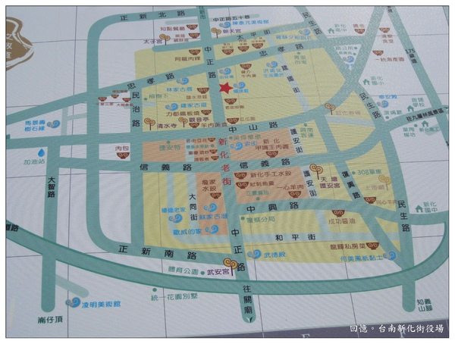

**泰香餅舖**

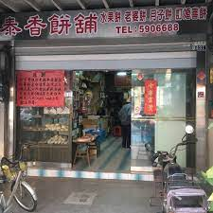

**新化煎粿攤**

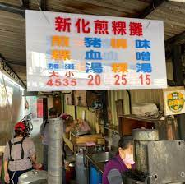

**4304陳品綸**

**新 化老街美食地圖**

**新化金花點心攤**

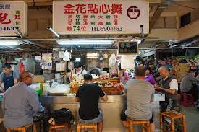

**市場口阿婆雞蛋糕**

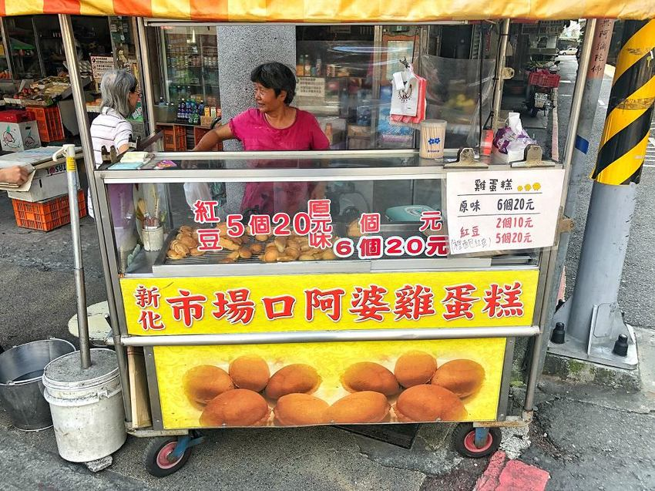

**上海老爹蔥肉餅**

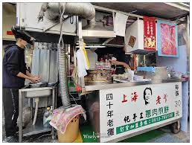

**吉野村現烤蛋糕**

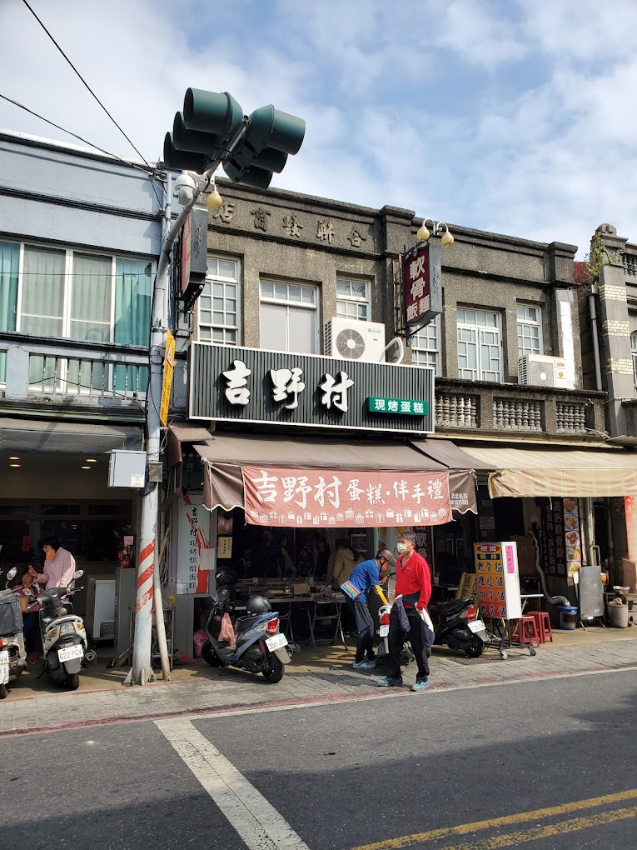

市場口阿婆雞蛋糕

**新化老街**

**護安街**

**復興路**

**中興路**

**信義路**

**中正路**

**中山路**